
МИНОБРНАУКИ РОССИИ
Федеральное государственное бюджетное образовательное учреждение
высшего образования
«МИРЭА – Российский технологический университет»
РТУ МИРЭА

Институт кибербезопасности и цифровых технологий
Кафедра информатики

ОТЧЕТ ПО ПРАКТИЧЕСКОЙ РАБОТЕ
по дисциплине
«Системы искусственного интеллекта и большие данные»

«Рабочая тетрадь №4»
Выполнил студент группы БСБО-43-24 | Синицкая Яна Владимировна

Работа выполнена | «16» апреля 2026 г.

МОСКВА 2026

Оглавление
Оглавление 2
Введение 3
Основная часть 3
Практическое задание №3 3
Практическое задание №4 7

Введение
Практическая работа посвящена изучению переменных и параметризации.

Основная часть

Практическое задание №1
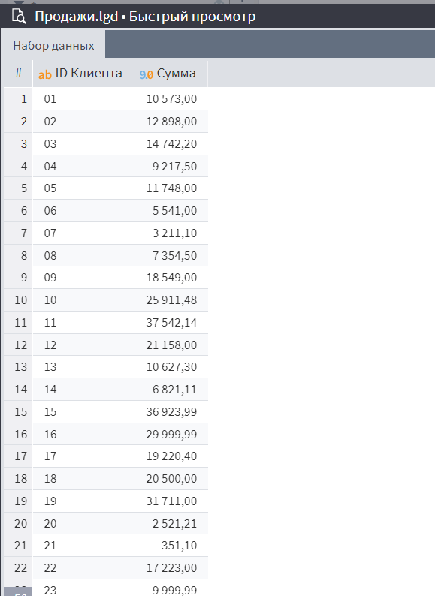
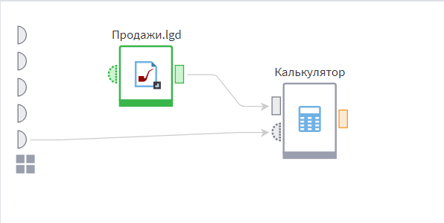
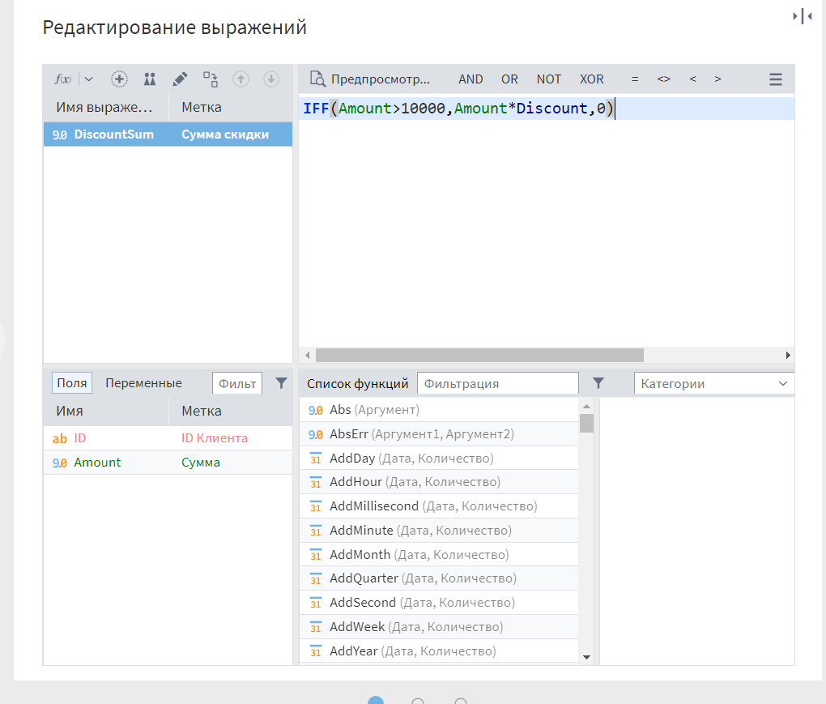
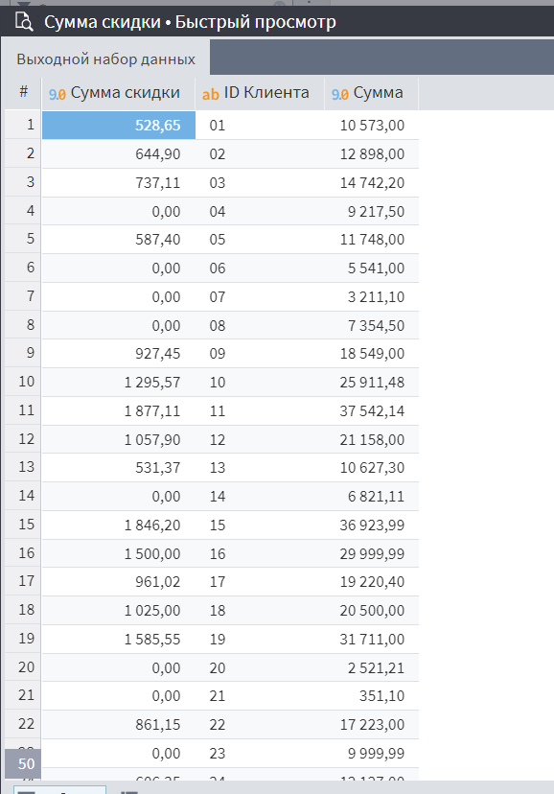

Практическое задание №2

